
UNIVERSIDADE FEDERAL DO CARIRI
CENTRO DE CIÊNCIAS E TECNOLOGIA
CIÊNCIA DA COMPUTAÇÃO

CÍCERO IGOR ALVES TORQUATO DOS SANTOS

LABORATÓRIO DE PROGRAMAÇÃO

Juazeiro do Norte - Ceará
2022

ORGANIZAÇÃO:

- MUDANÇAS ESTRUTURAIS
- TESTES
- GITHUB

MUDANÇAS ESTRUTURAIS:

INTRODUÇÃO
- Na primeira parte do trabalho foi desenvolvido um jogo na linguagem de programação Python e utilizando a biblioteca Pygame. Nesse sentido, agora nosso foco será em melhorar o código desse jogo.
- Executaremos alguns passos que serão importantes para aprimorar cada vez mais o código fonte.

PRIMEIRA ALTERAÇÃO
- Tendo em vista todos os conhecimentos adquiridos nas aulas sobre “Modularização” e “Como tornar seu código mais modular?”, podemos aplicar a primeira alteração no nosso projeto.
- Lembrando que o jogo foi desenvolvido em um só arquivo:
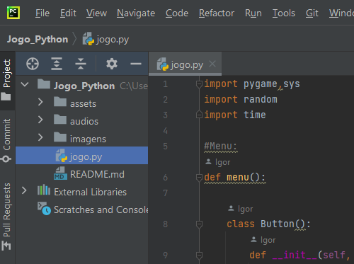
- No código, foram utilizadas classes para os funcionamentos dos botões do jogo, da animação e da criação e movimentação do jogador durante a partida.
- Portanto, nossa primeira alteração consistirá em modularizar o nosso projeto. Dessa forma, reduziremos os números de linhas de código do arquivo principal “jogo.py” e deixaremos o projeto muito mais organizado.
- Módulos:
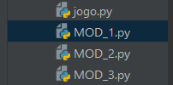

- O MOD_1 lidará apenas com a classe dos botões.

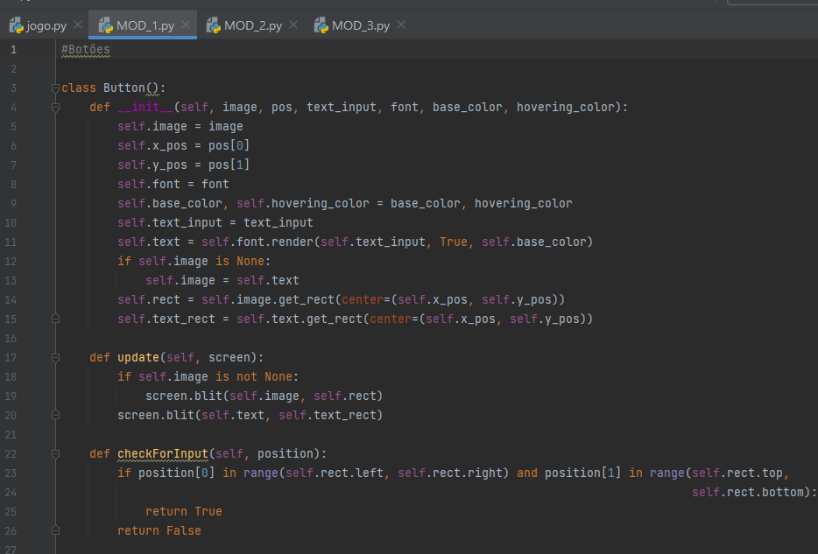

- O MOD_2 lidará com a classe das superfícies (Retângulos) que o jogador deve desviar no jogo.
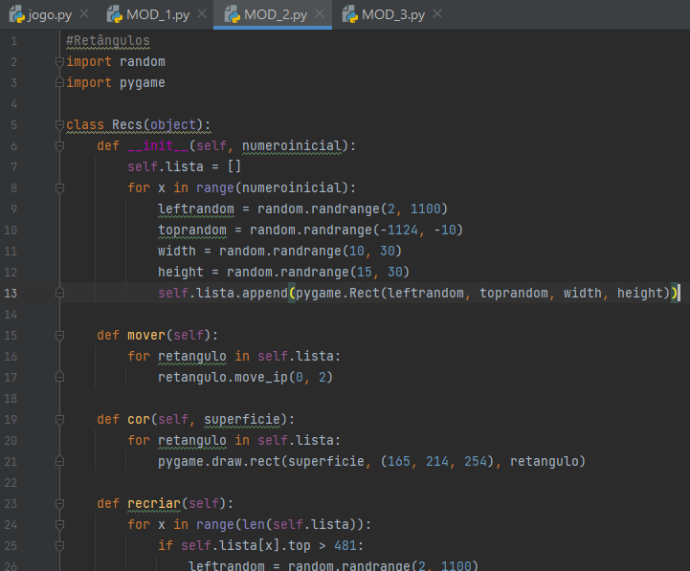

- O MOD_3 lidará com a classe do player (Jogador) e será importante tanto no funcionamento do jogo quanto na animação na tela de menu.

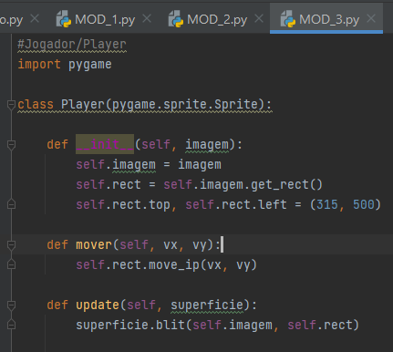
- Finalmente, usaremos todos os módulos no arquivo principal, para isso importaremos cada um deles. Lembrando que, para utilizar o módulo adequadamente devemos digitar seu nome antes de chamar uma função ou classe presente nele.
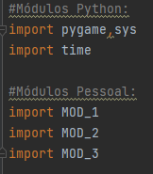

SEGUNDA ALTERAÇÃO
- Além da primeira alteração, o estado final do código do projeto contava com uma série de “números mágicos”, que em programação é o nome dado aos números que aparecem no código sem explicação. Assim, além desses números, outros eventos de cores, textos e carregamento de arquivos estavam no código e isso gera um problema.
- Posteriormente, para fazer alterações nesse código, ou simplesmente para entendê-lo, seria uma tarefa muito complicada se o programador não soubesse o que cada elemento significa. Existe uma maneira de resolver esse problema sem precisar comentar em cada linha e deixar o código mais extenso, que é com a criação de “constantes”.
- Em Python a regra de nomeação das constantes segue um padrão parecido com as de variáveis, com a diferença de que todas as letras são maiúsculas e separadas por underline “_”.
- Porém, o Python possui tipagem dinâmica e fraca, o que permite que uma variável possa armazenar dados de diferentes tipos em fases diferentes do script. Assim uma constante, em Python, não é bem uma constante, porque pode ser alterada. Mas para resolver o problema no nosso código esse recurso será importante e útil.
- Exemplos das constantes numéricas:

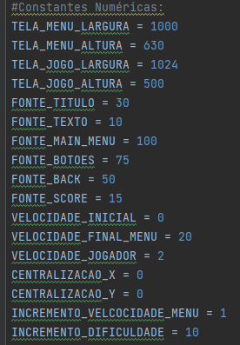
- Exemplos das constantes de carregamento:
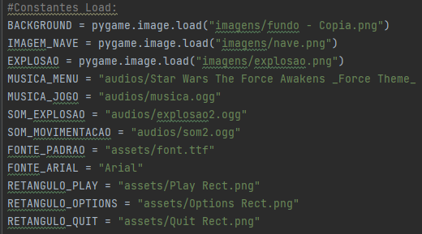
- Exemplos das constantes de cores:
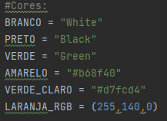

- Diferença do código antes das mudanças e depois das mudanças:

- Antes:
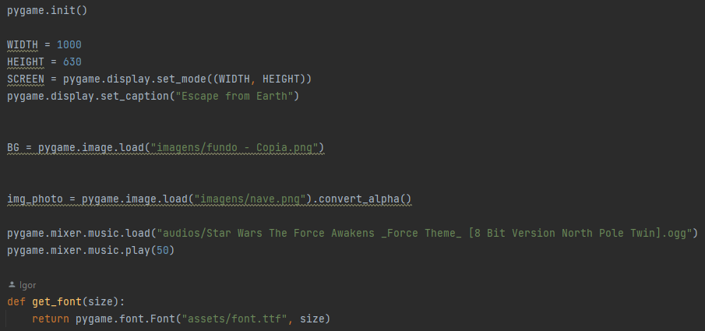

- Depois:
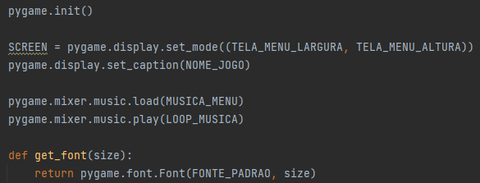

- Enfim, é perceptível que houve uma redução significativa no código após as alterações e para fazer uma mudança em vários elementos o programador só precisa alterar uma variável que está no início do arquivo principal “jogo.py”. Além disso, com a nomeação de cada constante, o entendimento do código melhorou bastante e o código ficou mais simples para possíveis mudanças posteriores.

TESTES:

